I.R. REPEDE, maschio, 15 anni, Romania
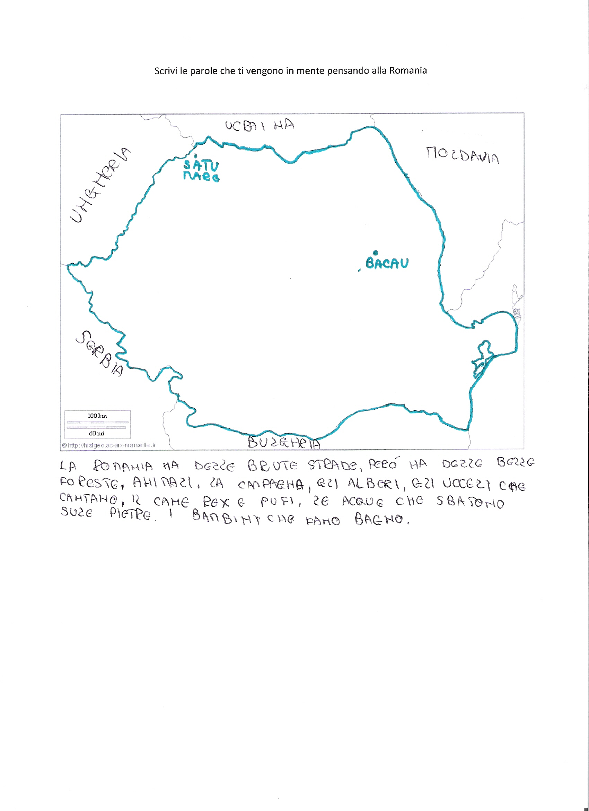

I.R. REPEDE, maschio, 15 anni, Romania

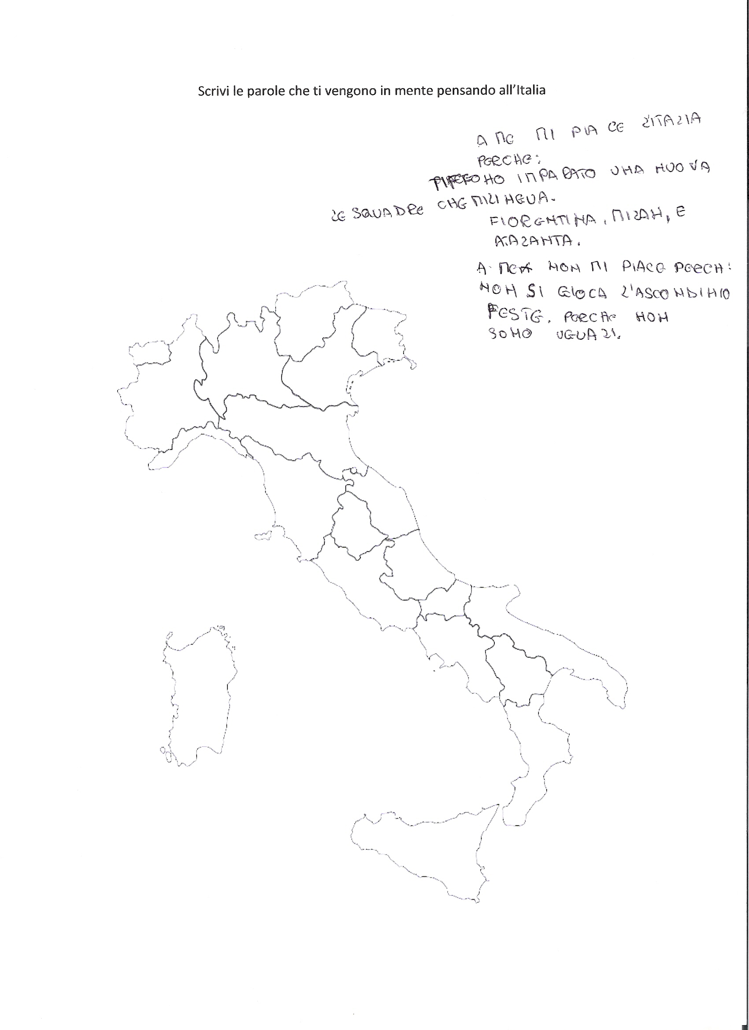
K.A., femmina, 13 anni, Brasile

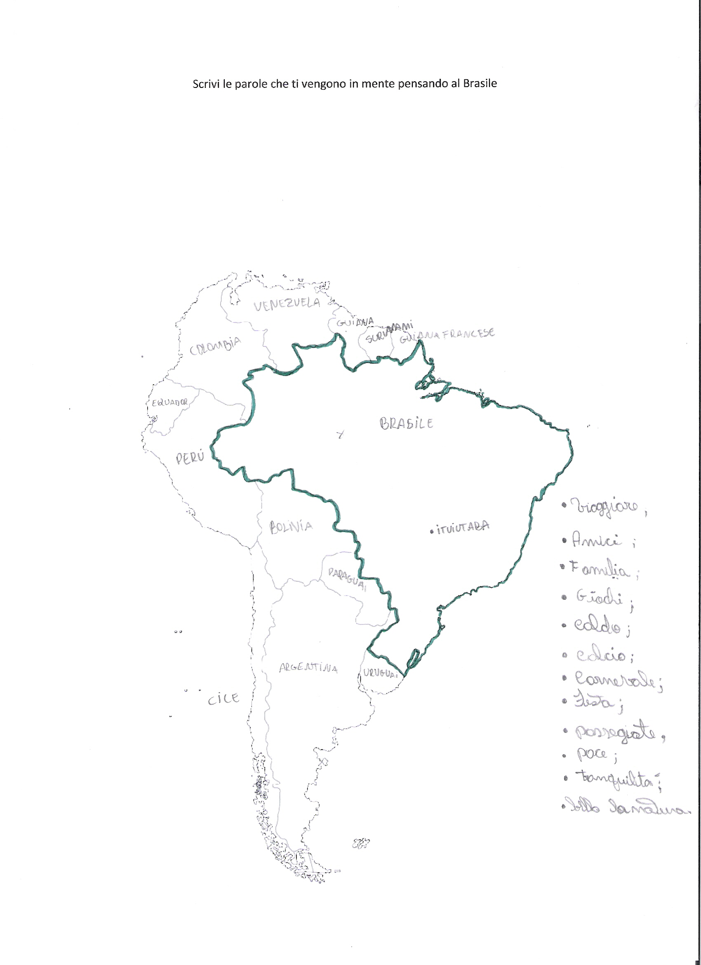
K.A., femmina, 13 anni, Brasile

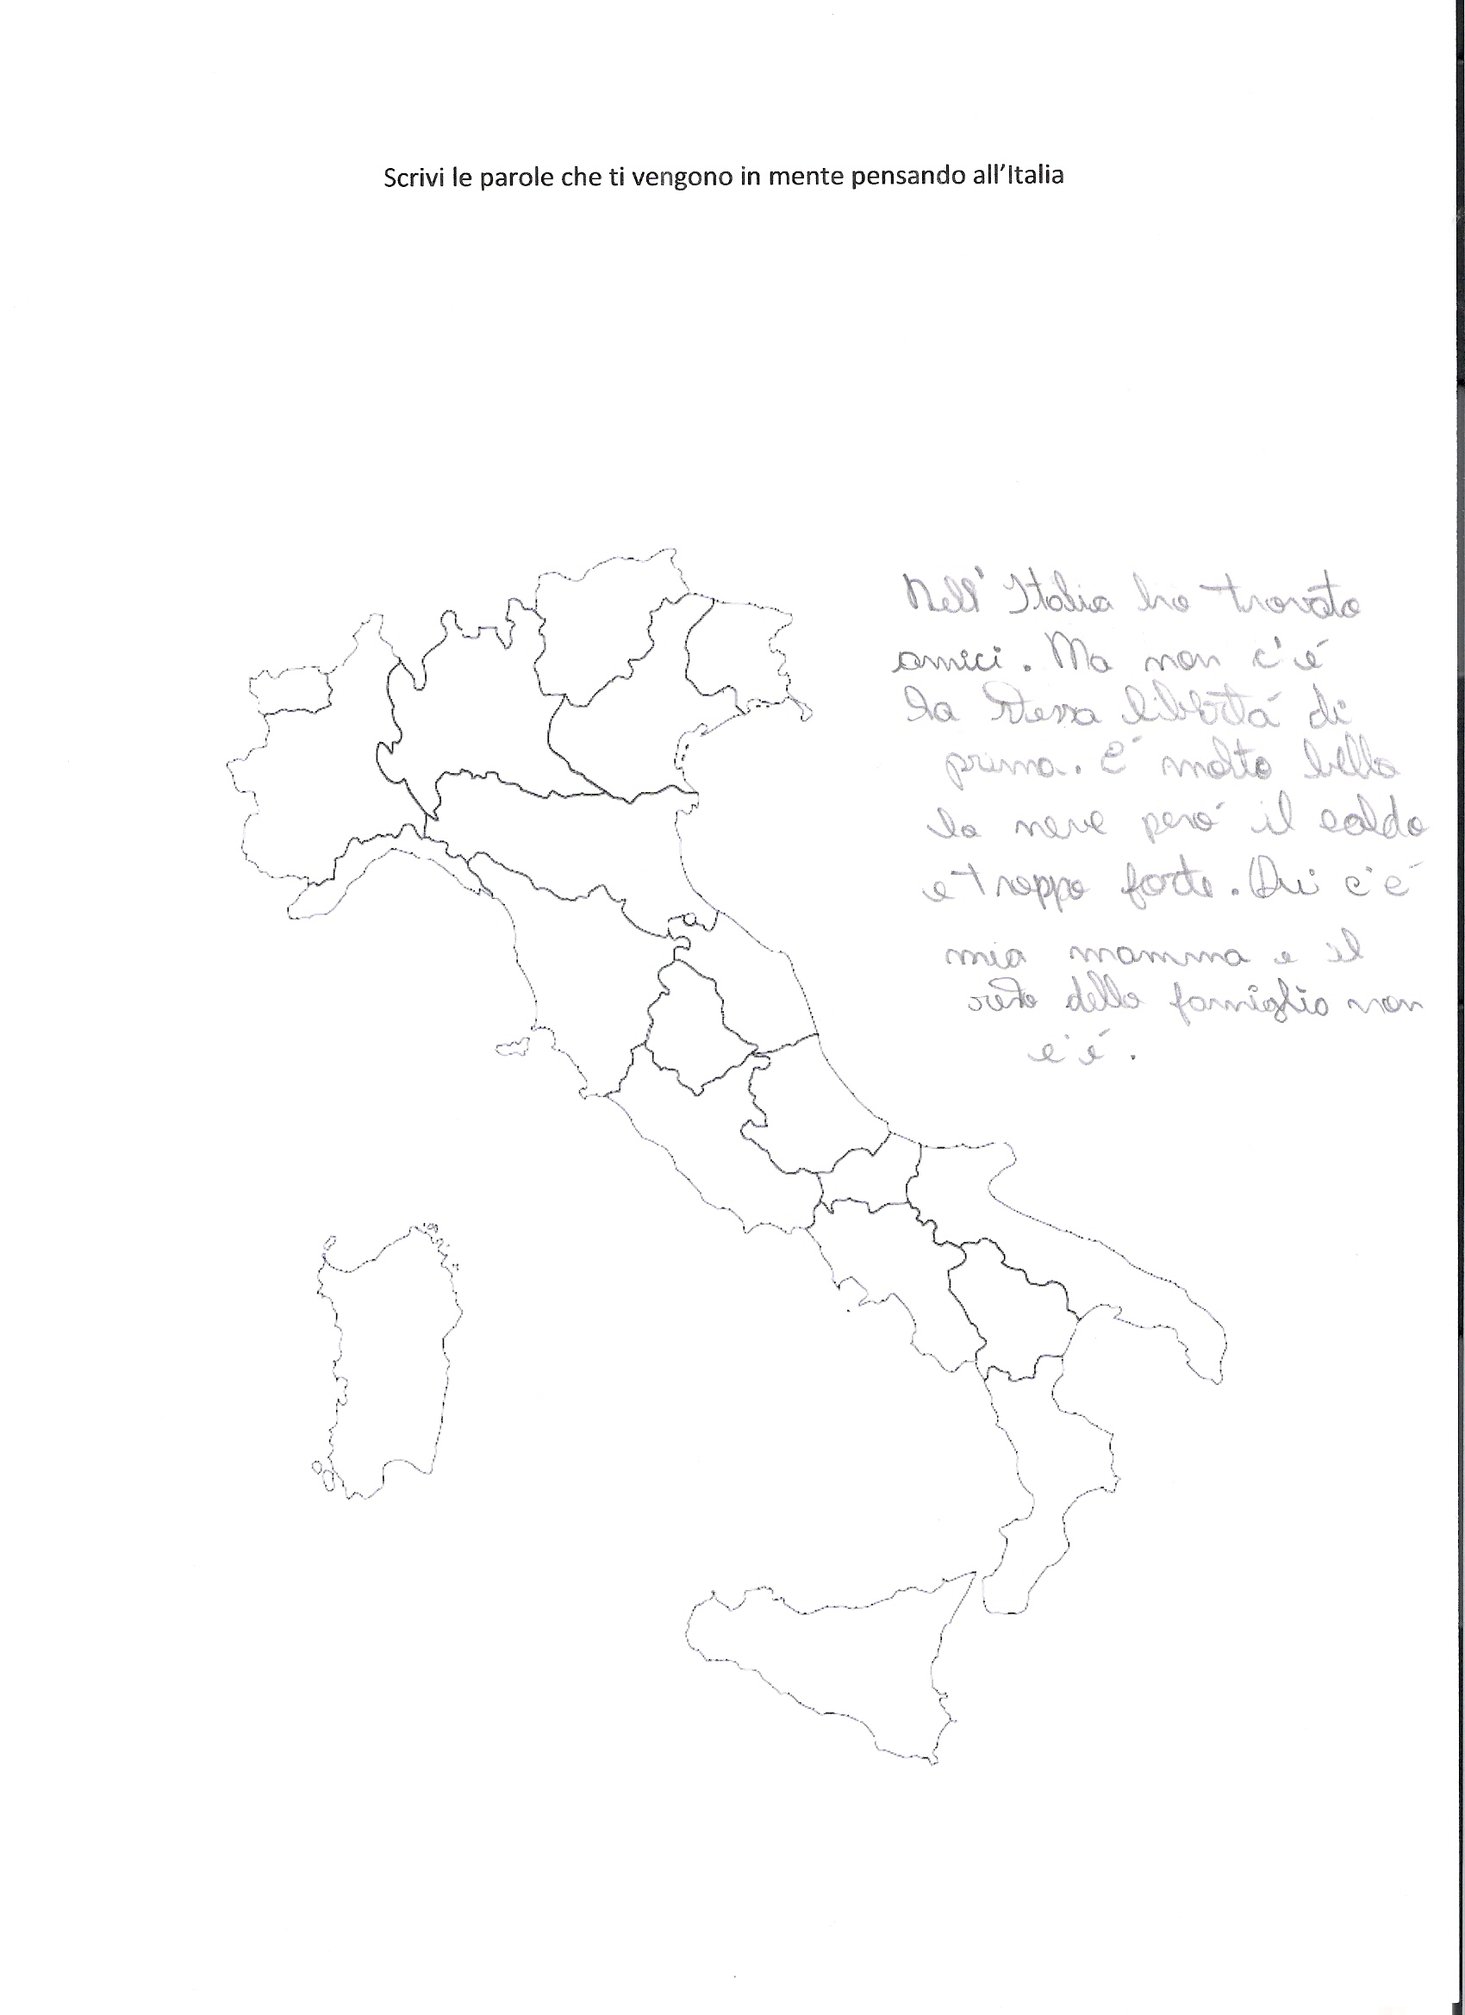

K.M., maschio, 14 anni, Ecuador
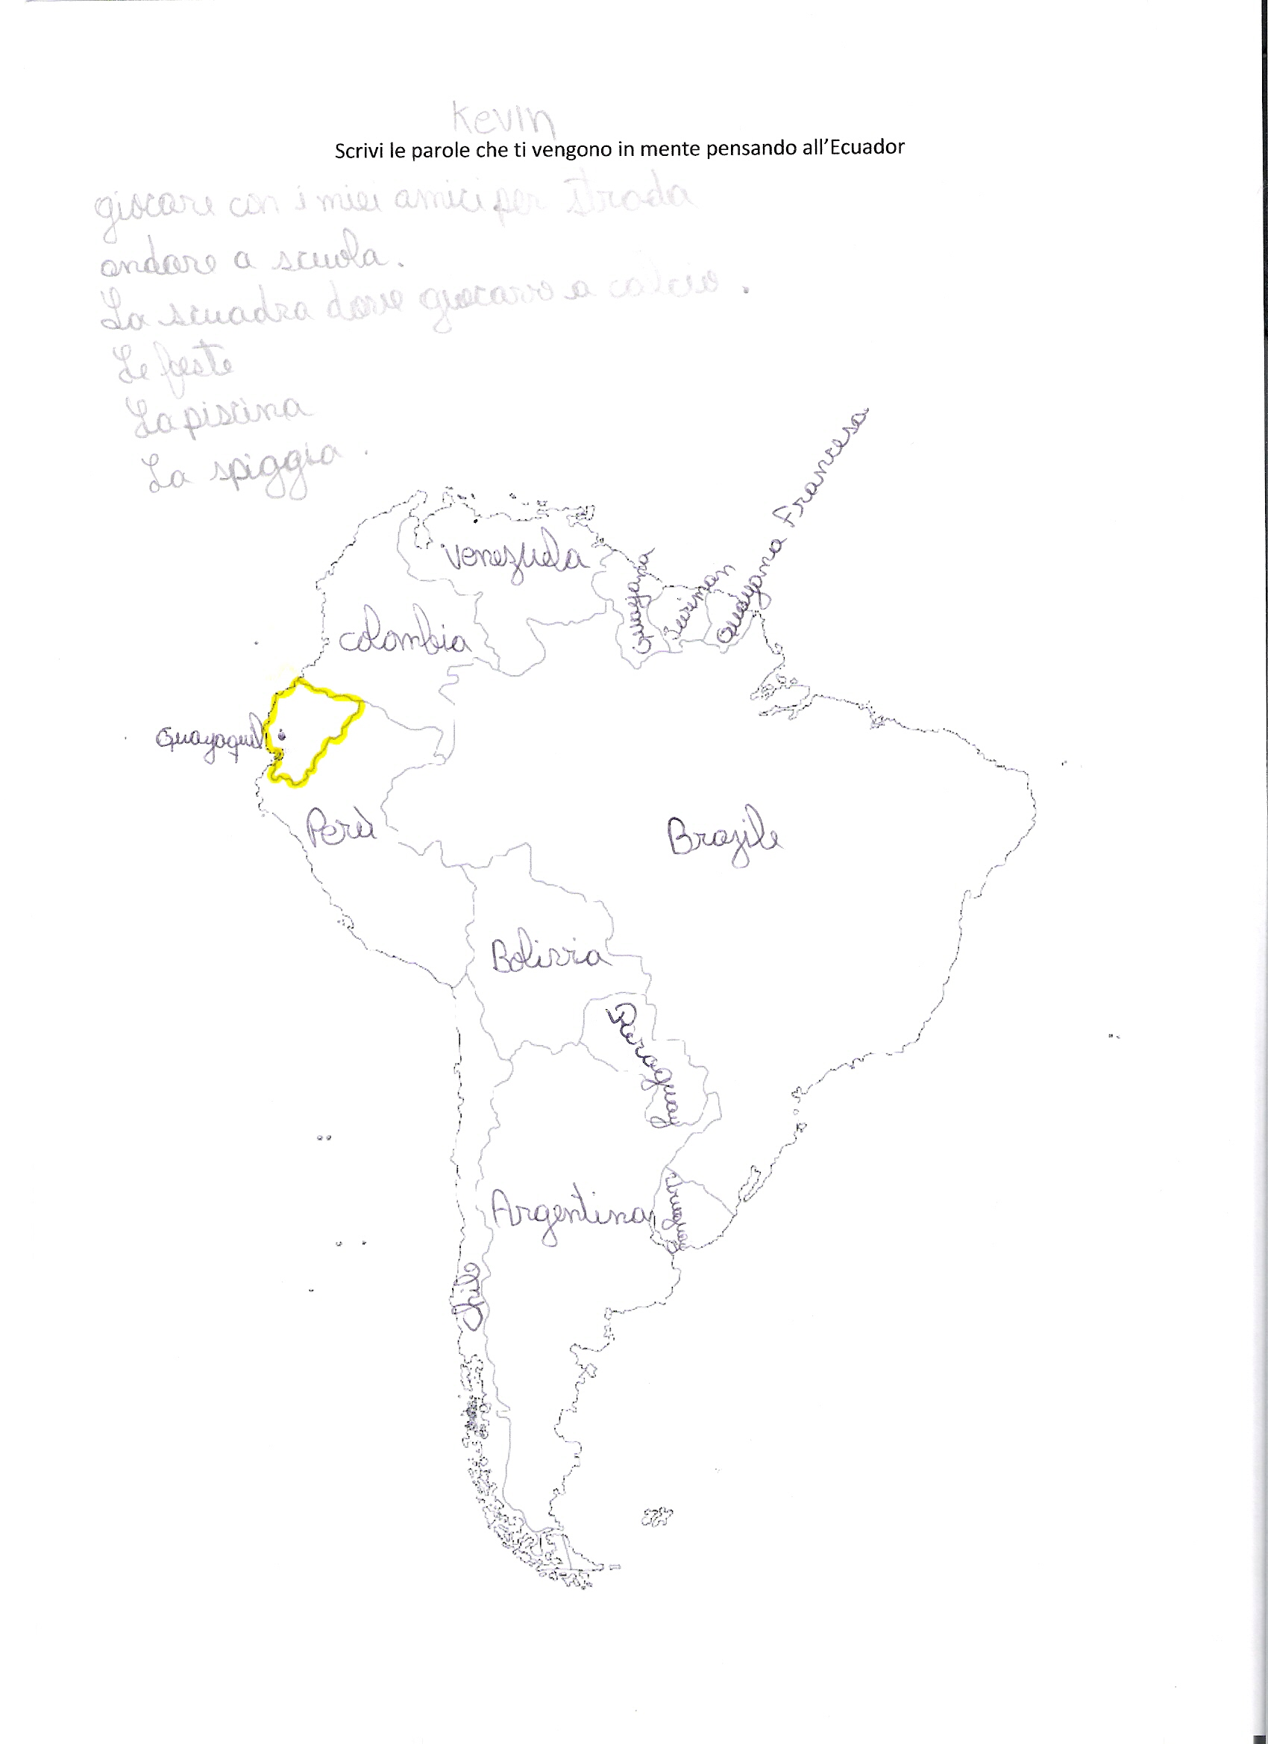
K.M., maschio, 14 anni, Ecuador

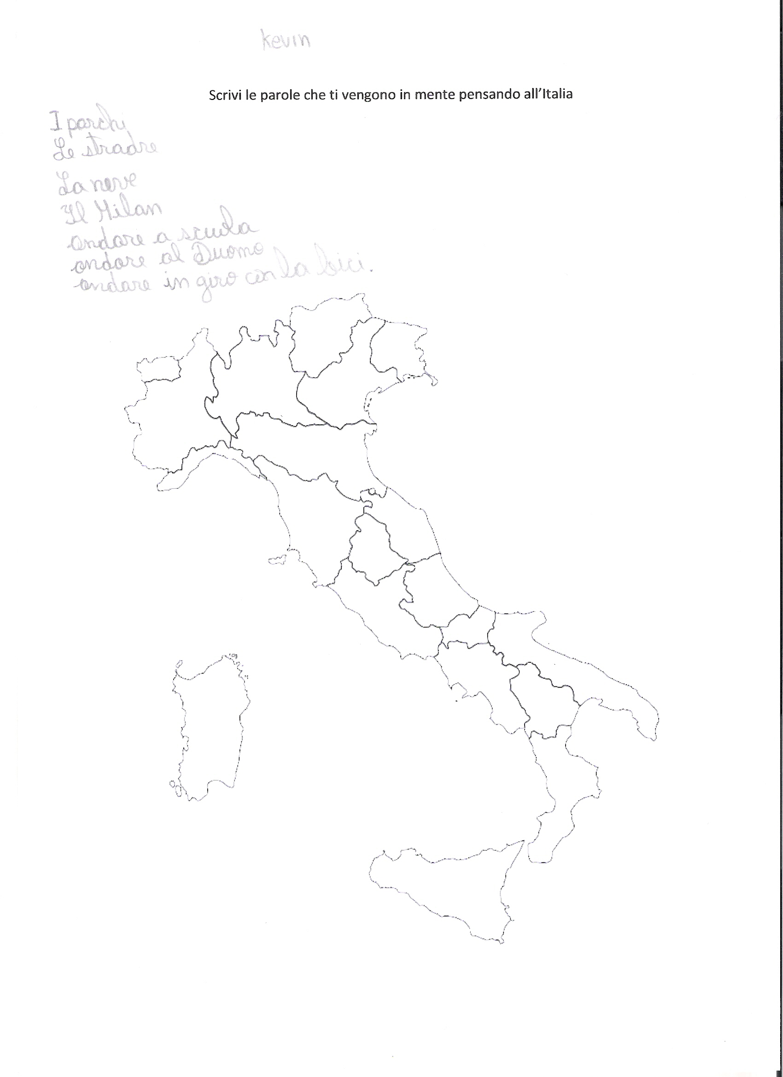
P.A., femmina, 12 anni, Bolivia
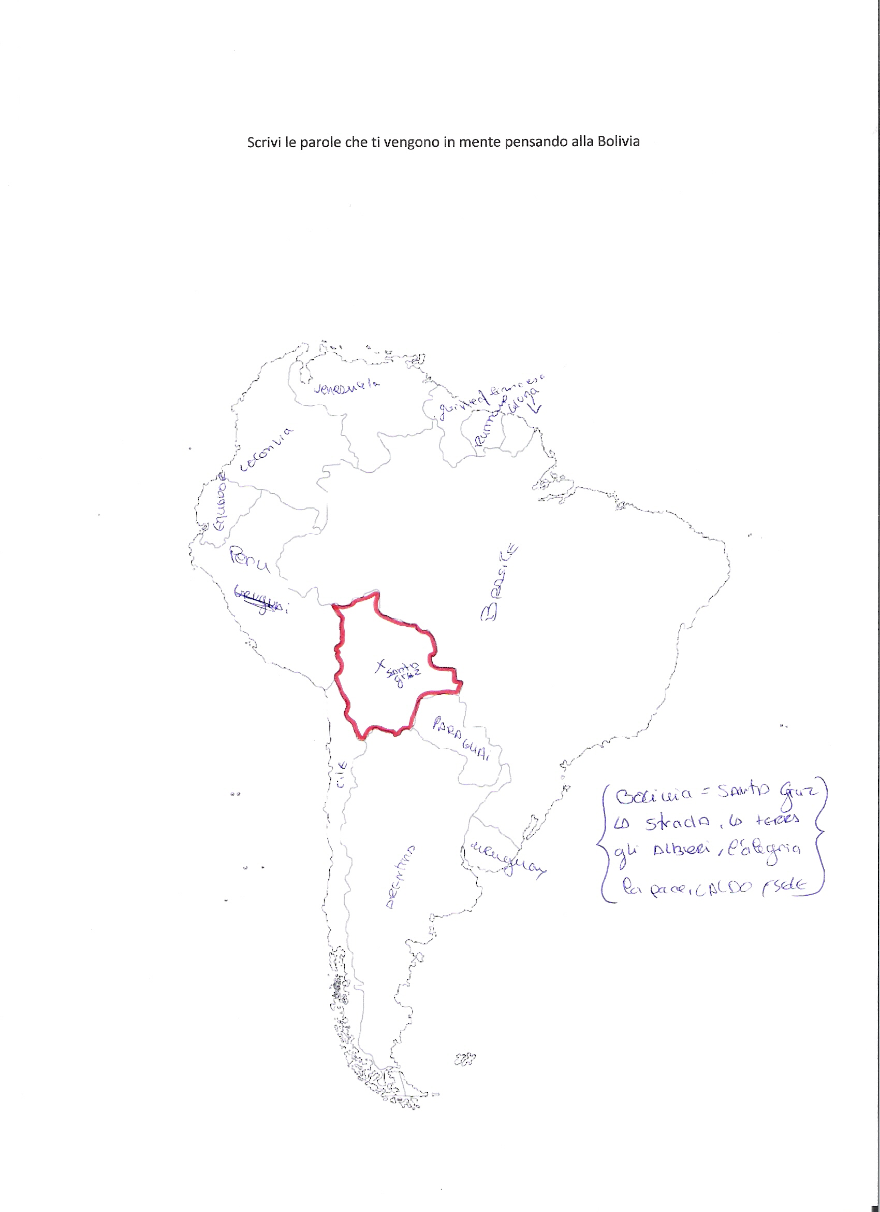

P.A., femmina, 12 anni, Bolivia


